ТОПЛИВО ПХА−3М
(условное металлизированное)

1. Состав в процентах от массы топлива:
- перхлорат аммония − 66%;
- идеализированное углеводородное горючее − 15%;
- порошкообразный алюминий − 19%.

2. Условная химическая формула:
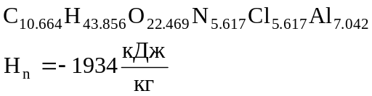

3. Закон горения:
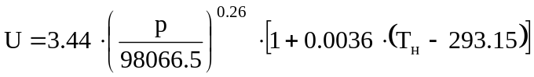, 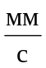
где p, Па − давление;
T_{н}, К − начальная температура заряда.

4. Плотность топлива ρ = 1740 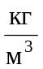.
5. Теплопроводность С = 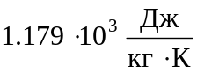.
6. Коэффициент теплопроводности λ = 1.2 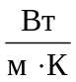.
7. Коэффициент линейного расширения α = 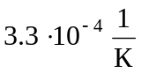.
8. Минимальное давление устойчивого давления р = 14 кПа.
9. Эксплуатационный интервал температур 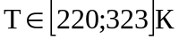.
10. Максимальная температура хранения Т_{max} = 323 К.
11. Способ изготовления заряда − литье.
12. Продукты сгорания заряда токсичны и дымны.
ТОПЛИВО CYN
(США, Hercules Inc)

1. Состав в процентах от массы топлива:
- нитроцеллюлоза (Na − 12.6%) − 22.1%;
- нитроглицерин − 28.6%;
- перхлорат аммония − 22%;
- алюминий − 20.2%;
- триацетин − 5.1%;
- 2-нитродифениламин − 1%;
- резорцин − 1%.

2. Условная химическая формула:
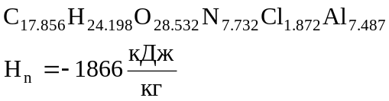

3. Закон горения:
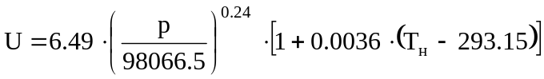,
где p, Па − давление;
T_{н}, К − начальная температура заряда.

4. Плотность топлива ρ = 1784 .
5. Теплопроводность С = 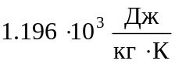.
6. Коэффициент теплопроводности λ = 0.41 .
7. Коэффициент линейного расширения α = 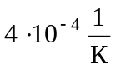.
8. Минимальное давление устойчивого давления р ≤ 35 МПа.
9. Эксплуатационный интервал температур .
10. Максимальная температура хранения Т_{max} = 323 К.
11. Способ изготовления заряда − литье.
12. Продукты сгорания заряда токсичны и дымны.
ТОПЛИВО ПХА−4М
(условное металлизированное)

1. Состав в процентах от массы топлива:
- перхлорат аммония − 35%;
- нитразол − 45%;
- порошкообразный алюминий − 20%.

2. Условная химическая формула:
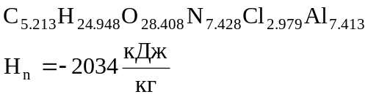

3. Закон горения:
,
где p, Па − давление;
T_{н}, К − начальная температура заряда.

4. Плотность топлива ρ = 1800 .
5. Теплопроводность С = 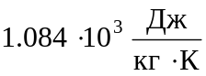.
6. Коэффициент теплопроводности λ = 0.94 .
7. Коэффициент линейного расширения α = 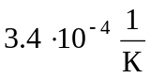.
8. Минимальное давление устойчивого давления р ≤ 30 кПа.
9. Эксплуатационный интервал температур 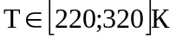.
10. Максимальная температура хранения Т_{max} = 320 К.
11. Способ изготовления заряда − прессование.
12. Продукты сгорания заряда токсичны и дымны.
ТОПЛИВО ARCADENE 253A
(США, Atlantic Research Corporation)

1. Состав в процентах от массы топлива:
- перхлорат аммония − 65%;
- полибутадиен с концевыми гидроксильными группами (ПБКГГ) − 9.44%;
- оксамид − 5%;
- Ди-(2-онтил)адипинат − 1%;
- НХ−752¹ − 0.35%;
- данизид...?изодианит − 1.21%;
- порошкообразный алюминий − 18%.

2. Условная химическая формула:
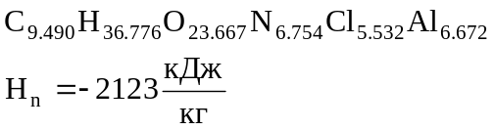

3. Закон горения:
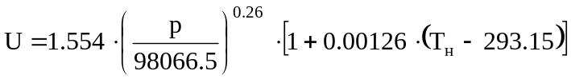,
где p, Па − давление;
T_{н}, К − начальная температура заряда.

4. Плотность топлива ρ = 1800 .
5. Теплопроводность С = 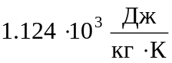.
6. Коэффициент теплопроводности λ = 0.41 .
7. Коэффициент линейного расширения α = .
8. Минимальное давление устойчивого давления р ≤ 7 кПа.
9. Эксплуатационный интервал температур 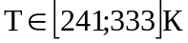.
10. Максимальная температура хранения Т_{max} = 340 К.
11. Способ изготовления заряда − литье.
12. Продукты сгорания заряда токсичны и дымны.
ТОПЛИВО AGC
(США,Aerojet General Corporation)

1. Состав в процентах от массы топлива:
- перхлорат аммония − 20.2%;
- полиуретан − 38.2%;
- порошкообразный бор − 41.6%.

2. Условная химическая формула:
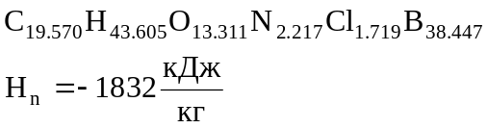

3. Закон горения:
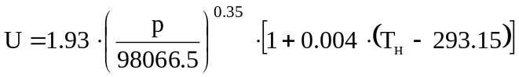,
где p, Па − давление;
T_{н}, К − начальная температура заряда.

4. Плотность топлива ρ = 1500 .
5. Теплопроводность С = 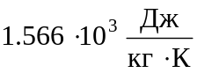.
6. Коэффициент теплопроводности λ = 1.8 .
7. Коэффициент линейного расширения α = .
8. Минимальное давление устойчивого давления р = 0.15 МПа.
9. Эксплуатационный интервал температур 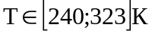.
10. Максимальная температура хранения Т_{max} = 323 К.
11. Способ изготовления заряда − литье.
12. Продукты сгорания заряда токсичны и дымны.

ТОПЛИВО ПХА−5М
(условное металлизированное)

1. Состав в процентах от массы топлива:
- перхлорат аммония − 51%;
- идеализированное углеводородное горючее − 15%;
- гидрид алюминия − 34%.

2. Условная химическая формула:
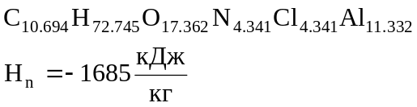

3. Закон горения:
,
где p, Па − давление;
T_{н}, К − начальная температура заряда.

4. Плотность топлива ρ = 1530 .
5. Теплопроводность С = 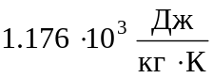.
6. Коэффициент теплопроводности λ = 0.25 .
7. Коэффициент линейного расширения α = 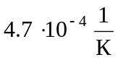.
8. Минимальное давление устойчивого давления р ≤ 14 кПа.
9. Эксплуатационный интервал температур .
10. Максимальная температура хранения Т_{max} = 320 К.
11. Способ изготовления заряда − литье.
12. Продукты сгорания заряда токсичны и дымны.
ТОПЛИВО RD 2435
(Англия)

1. Состав в процентах от массы топлива:
- перхлорат аммония − 63%;
- пикрат аммония − 14%;
- полиизобутилен − 8.8%;
- этилолеат − 1.65%;
- диолеат пентаэритрита − 0.275%;
- натрий-2-этил-2-гексилсульфосукцинат − 0.275%;
- порошкообразный алюминий − 12%.

2. Условная химическая формула:
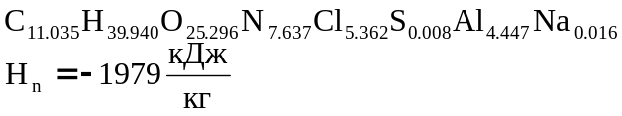

3. Закон горения:
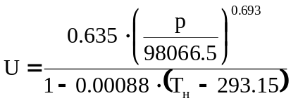,
где p, Па − давление;
T_{н}, К − начальная температура заряда.

4. Плотность топлива ρ = 1770 .
5. Теплопроводность С = 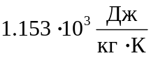.
6. Коэффициент теплопроводности λ = 0.33 .
7. Коэффициент линейного расширения α = 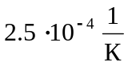.
8. Минимальное давление устойчивого давления р ≤ 0.1 МПа.
9. Эксплуатационный интервал температур 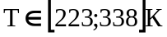.
10. Максимальная температура хранения Т_{max} = 338 К.
11. Способ изготовления заряда − литье.
12. Продукты сгорания заряда токсичны и дымны.
ТОПЛИВО Н (СССР)

1. Состав в процентах от массы топлива:
- нитроцеллюлоза (N − 12%) − 57%;
- нитроглицерин − 28%;
- динитротолуол − 11%;
- централит №1 − 3%;
- вазелин − 1%.

2. Условная химическая формула:
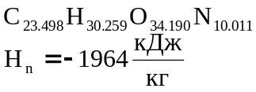

3. Закон горения:
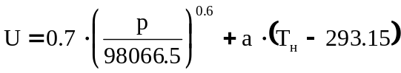, при 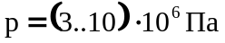
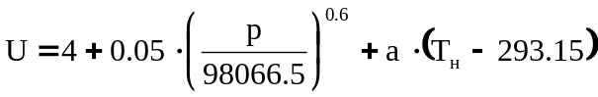, при 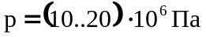

где p, Па − давление;
T_{н}, К − начальная температура заряда;
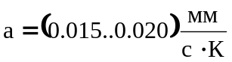 − коэффициент температурной чувствительности скорости горения.

4. Плотность топлива ρ = 1600 .
5. Теплопроводность С = 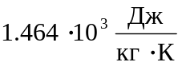.
6. Коэффициент теплопроводности λ = 1.171 .
7. Коэффициент линейного расширения α = 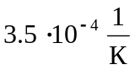.
8. Минимальное давление устойчивого давления р = 3.92 МПа.
9. Эксплуатационный интервал температур 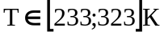.
10. Максимальная температура хранения Т_{max} = 323 К.
11. Способ изготовления заряда − прессование.
12. Продукты сгорания заряда нетоксичны и бездымны.
ТОПЛИВО ПХК−1М
(условное металлизированное)

1. Состав в процентах от массы топлива:
- перхлорат калия − 70%;
- идеализированное углеводородное горючее − 14%;
- порошкообразный алюминий − 16%.

2. Условная химическая формула:
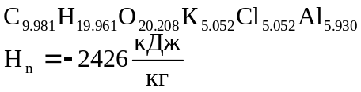

3. Закон горения:
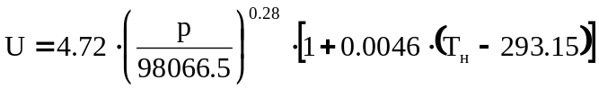,
где p, Па − давление;
T_{н}, К − начальная температура заряда.

4. Плотность топлива ρ = 2040 .
5. Теплопроводность С = 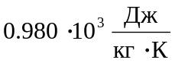.
6. Коэффициент теплопроводности λ = 0.87 .
7. Коэффициент линейного расширения α = 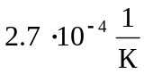.
8. Минимальное давление устойчивого давления р ≤ 14 кПа.
9. Эксплуатационный интервал температур .
10. Максимальная температура хранения Т_{max} = 323 К.
11. Способ изготовления заряда − литье.
12. Продукты сгорания заряда токсичны и дымны.
ТОПЛИВО ПХН−2М
(условное металлизированное)

1. Состав в процентах от массы топлива:
- перхлорат нитрония − 30%;
- поливинилхлорид − 10%;
- порошкообразный алюминий − 60%.

2. Условная химическая формула:
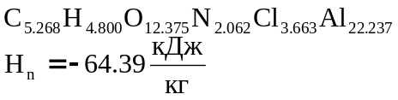

3. Закон горения:
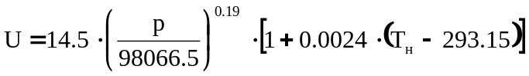,
где p, Па − давление;
T_{н}, К − начальная температура заряда.

4. Плотность топлива ρ = 2430 .
5. Теплопроводность С = 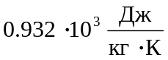.
6. Коэффициент теплопроводности λ = 4.5 .
7. Коэффициент линейного расширения α = 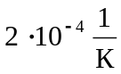.
8. Минимальное давление устойчивого давления р ≤ 0.7 МПа.
9. Эксплуатационный интервал температур 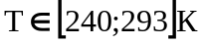.
10. Максимальная температура хранения Т_{max} = 293 К.
11. Способ изготовления заряда − прессование.
12. Продукты сгорания заряда токсичны и дымны.

формулы предполимера ПБКГГ и поверхостно-активного вещества (ПАВ) в работе не указаны. Для расчета принято ПБКГГ-ПАВ − лецитин.
Вид горюче−связующего вещества не указан

